Министерство образования и науки РФ

АНО ВО «Гуманитарный университет»

Факультет компьютерных технологий

**ОТЧЕТ**

по практической работе № 11

«Операции с двухмерным числовым массивом»

по дисциплине

«Алгоритмизация и программирование»

Вариант № 9

Студент Каргапольцев Кирилл Викторович

курс 2, группа 219

Преподаватель А.Г. Чернильцев

Екатеринбург

2020

# Постановка задачи

В среде Microsoft Visual C# или Sharp Develop необходимо создать приложение (Windows Forms), в котором генерируется и обрабатывается двухмерный массив (матрица) случайных чисел. Тип массива целочисленный или вещественный в соответствии с вариантом.



P.s некоторые файлы могут называться laba9 т.к. за основу этой работы я брал наш 10-ый проект, за основу которого был взять 9-ый проект.

# Диаграмма классов приложения

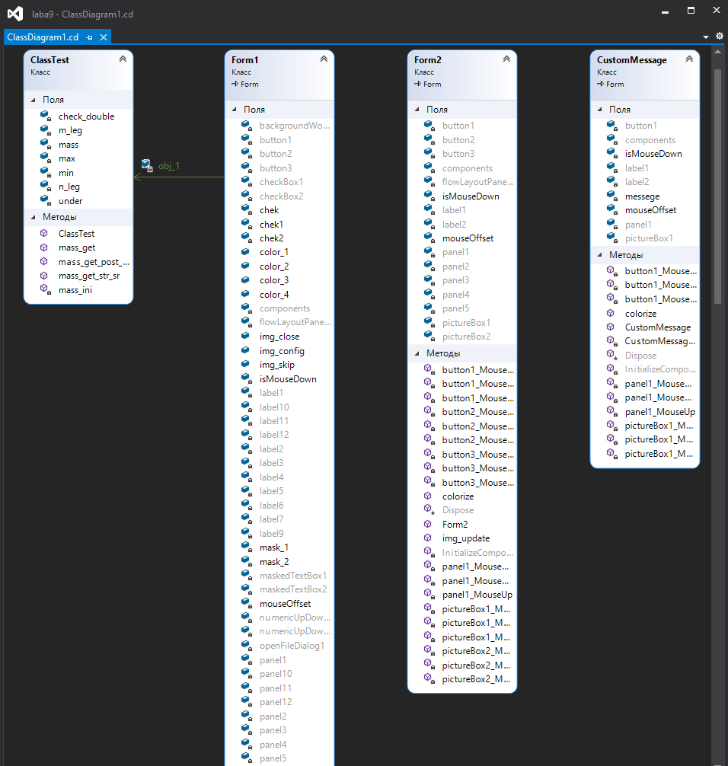

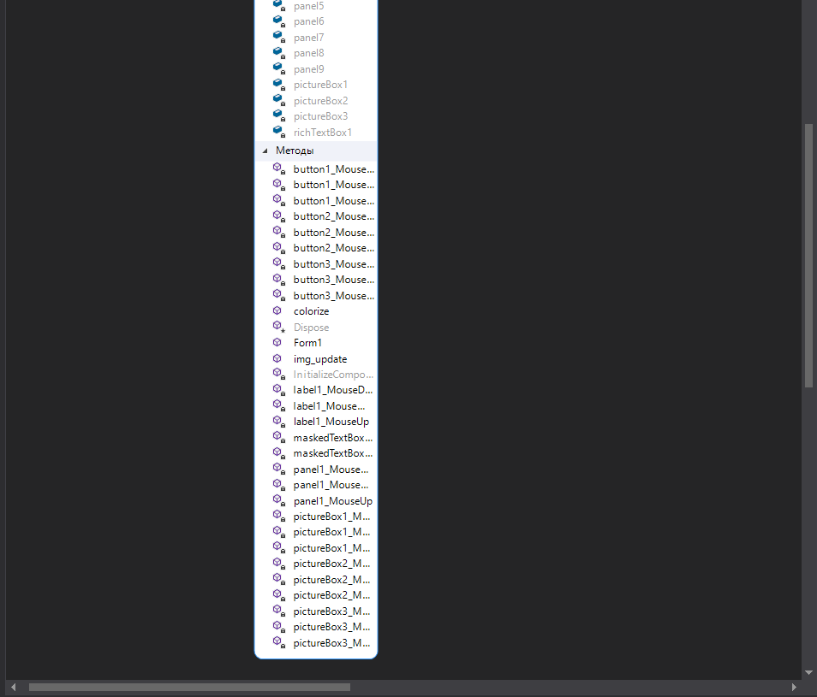

# Выполнение расчетов и анализ результатов

Проверка произведения и ср. значения

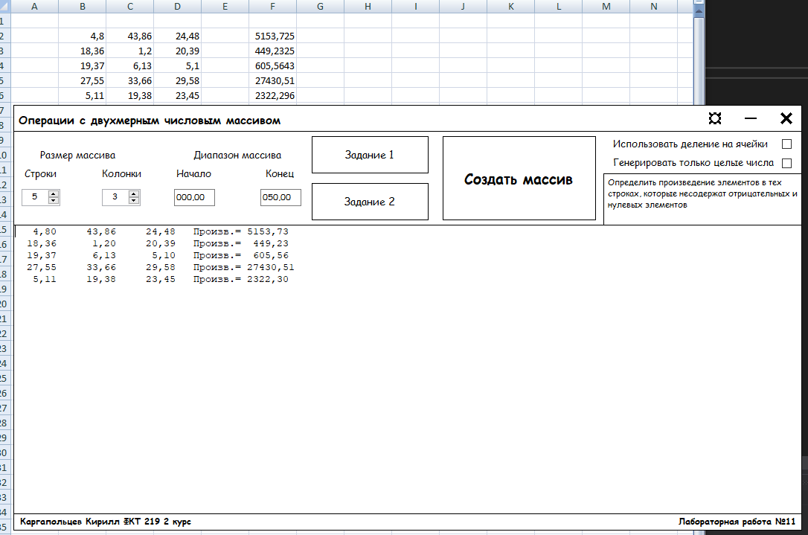

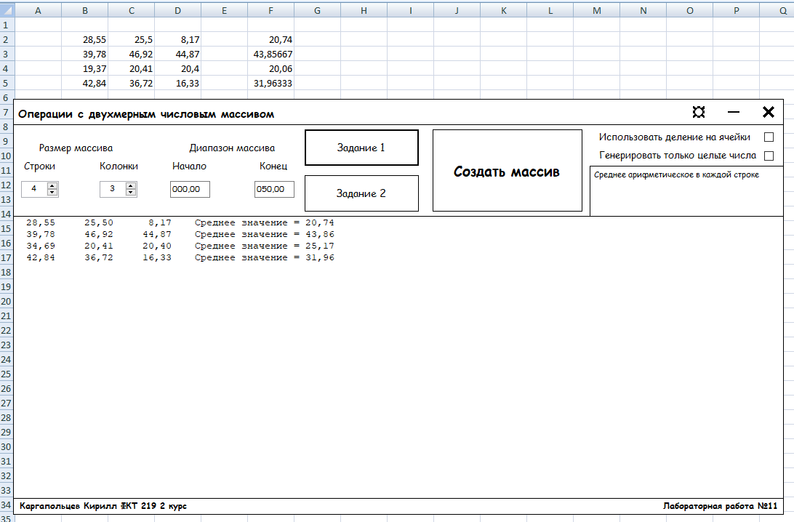

Проверка на отрицательное число или 0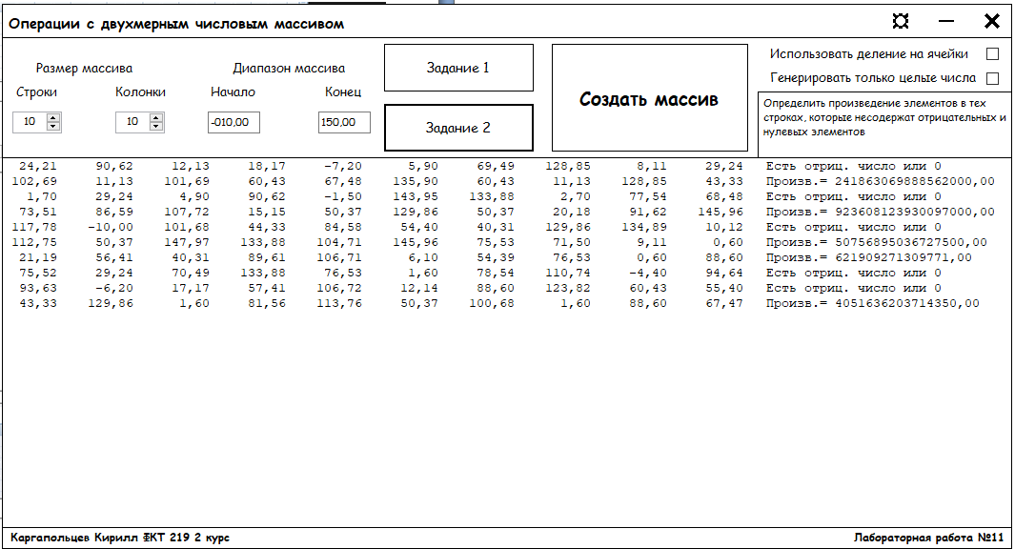обработка ошибок

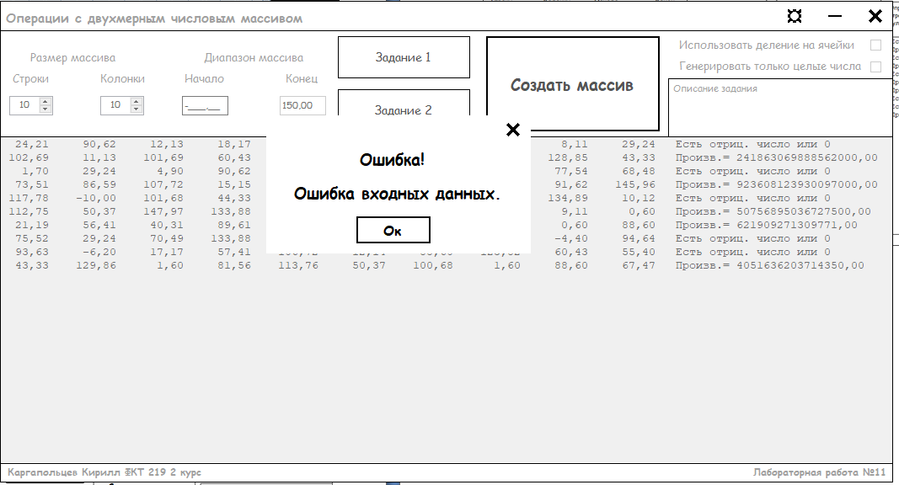

Проверка других функций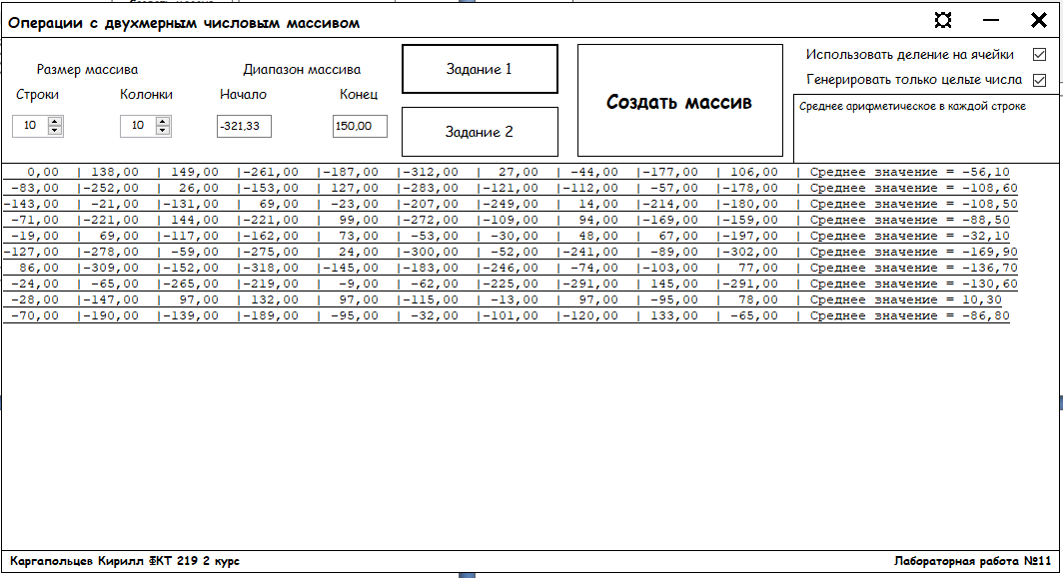

Чёрно-белая тема

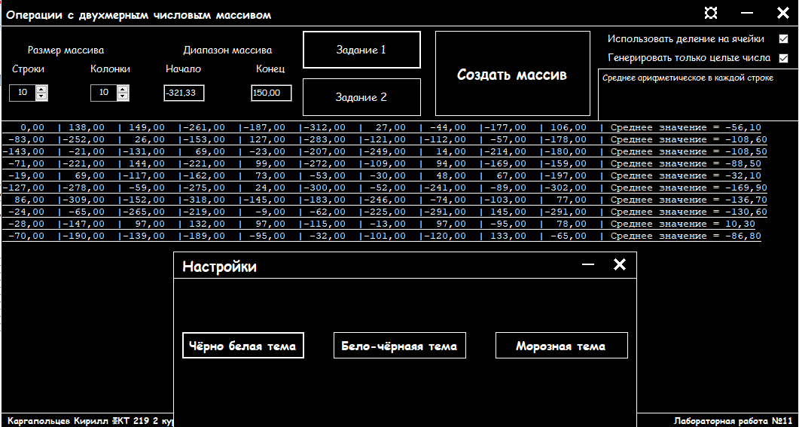

# Вывод

Подводя итоги можно сказать, что это работа не сильно отличалась от предыдущей, а местами была даже легче своей предшественницы. Использовать старый проект оказалось очень удобно. С помощью этой работы мы закрепили знания по работе с двумерными массивами.

По сравнению с прошлой версией был слегка переработан интерфейс, главным отличием является замена textBox на maskedTextBox, что помогло упростить контроль ввода данных, позволяя предотвратить вылеты предыдущей программы.